4. Perspektywa przypadków użycia:
4.1. Diagramy przypadków użycia (co najmniej 10 przypadków użycia)
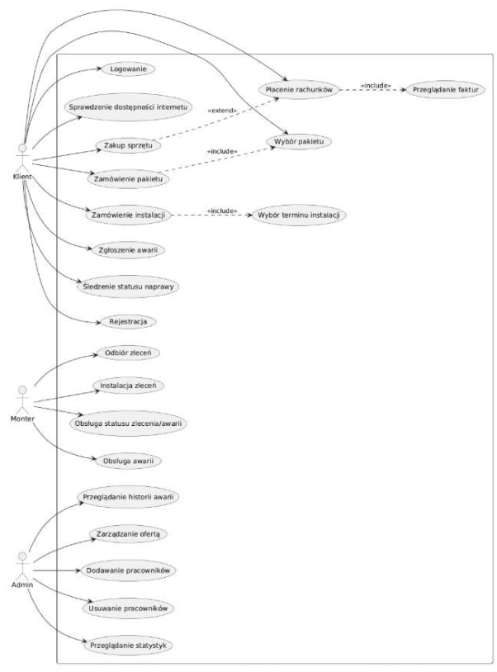

4.1.1. Charakterystyka aktorów systemu
Klient
o Główny użytkownik systemu, końcowy odbiorca usług
telekomunikacyjnych i nabywca sprzętu sieciowego.
o Odpowiada za procesy rejestracji, zamawiania usług oraz regulowania
zobowiązań finansowych.
Monter
o Pracownik techniczny odpowiedzialny za fizyczną realizację zleceń w
terenie.
o Zajmuje się instalacją infrastruktury oraz bieżącą obsługą awarii
zgłoszonych przez klientów.
Admin (Administrator)
o Pracownik posiadający uprawnienia zarządcze w zakresie oferty oraz
kadr.
o Odpowiada za analizę statystyk, historię awarii oraz zarządzanie bazą
pracowników.
4.1.2. Opis wybranych przypadków użycia
Opis przypadku użycia „Zamówienie pakietu"
1. Uczestniczący aktorzy
- Klient.
2. Podstawowy ciąg zdarzeń
- Klient po zalogowaniu się do systemu wybiera opcję zamówienia nowej usługi.
- System wyświetla listę dostępnych pakietów internetowych (przypadek użycia: Wybór pakietu).
- Klient dokonuje wyboru konkretnej oferty z listy dostępnych wariantów (student, basic, gamer).
- System wyświetla podsumowanie wybranego pakietu wraz z warunkami umowy.
- Klient zatwierdza wybór pakietu.
- System weryfikuje poprawność wprowadzonych danych.
- System zapisuje zamówienie w rejestrze zamówień klienta.
- System informuje o pomyślnym zakończeniu operacji oraz proponuje przejście do zamówienia instalacji.

3. Alternatywne ciągi zdarzeń
- a) Niepoprawne dane: System ponownie wyświetla formularz z zaznaczonymi błędami.
- b) Rezygnacja z wyboru: Klient przerywa proces; system nie zapisuje zamówienia.
4. Zależności czasowe
- a) Częstotliwość wykonania: 30–80 razy dziennie.
- b) Przewidywane spiętrzenia: wieczory, okresy przeprowadzek.
- c) Typowy czas realizacji: 2–4 minuty.
5. Wartości uzyskiwane przez aktorów
- Wpis w rejestrze zamówień oraz potwierdzenie wybranego pakietu internetowego.

Opis przypadku użycia „Zamówienie instalacji"
1. Uczestniczący aktorzy
- Klient.
2. Podstawowy ciąg zdarzeń
- Klient po dokonaniu zamówienia pakietu przechodzi do formularza rezerwacji wizyty technicznej.
- System wyświetla kalendarz dostępnych terminów wizyty montera.
- Klient określa dogodny termin wizyty (przypadek użycia: Wybór terminu instalacji).
- Klient zatwierdza wybrany termin.
- System weryfikuje dostępność montera w wybranym rejonie i terminie.
- System zapisuje zlecenie instalacji i automatycznie przypisuje je do wolnego montera obsługującego dany rejon.
- System wyświetla potwierdzenie rezerwacji terminu instalacji.
3. Alternatywne ciągi zdarzeń
- a) Brak wolnych terminów: System informuje o braku dostępności i prosi o wybór innej daty.
- b) Brak możliwości technicznych w danej lokalizacji: System informuje o braku zasięgu i przerywa proces.
4. Zależności czasowe
- a) Częstotliwość wykonania: 30–80 razy dziennie.
- b) Typowy czas realizacji: 1–2 minuty.
5. Wartości uzyskiwane przez aktorów
- Potwierdzenie wybranego terminu instalacji oraz przypisane zlecenie dla montera.

Opis przypadku użycia „Zgłoszenie awarii"
1. Uczestniczący aktorzy
- Klient.
2. Podstawowy ciąg zdarzeń
- System wyświetla formularz zgłoszenia usterki.
- Klient wybiera typ problemu oraz wprowadza opis usterki.
- Klient zatwierdza formularz.
- System rejestruje zgłoszenie, nadaje mu numer i zmienia status na „nowe".
- System automatycznie przydziela zgłoszenie do montera obsługującego rejon klienta.
- System wyświetla komunikat o przyjęciu zgłoszenia (Klient może później wykonać przypadek użycia: Śledzenie statusu naprawy).
3. Alternatywne ciągi zdarzeń
- a) Wykrycie awarii zbiorczej: System informuje o trwających pracach w danym rejonie bez tworzenia nowego zgłoszenia.
- b) Niekompletny formularz: System wyświetla komunikat o brakujących danych i prosi o uzupełnienie.
4. Zależności czasowe
- a) Częstotliwość wykonania: 5–15 razy dziennie.
- b) Typowy czas realizacji: 1–2 minuty.
5. Wartości uzyskiwane przez aktorów
- Unikalny numer zgłoszenia dla klienta oraz nowe zadanie w panelu montera.
Opis przypadku użycia „Płacenie rachunków"
1. Uczestniczący aktorzy
- Klient.
2. Podstawowy ciąg zdarzeń
- System wyświetla historię płatności i listę dokumentów (przypadek użycia: Przeglądanie faktur).
- Klient wybiera dokument do opłacenia.
- System wylicza kwotę do zapłaty z uwzględnieniem opłat za pakiet internetowy oraz ewentualnych pozycji dodatkowych dopisanych do rachunku.
- System przekierowuje klienta do zewnętrznej bramki płatności elektronicznych.
- Po autoryzacji transakcji, system otrzymuje potwierdzenie zaksięgowania środków.
- System zmienia status faktury na „opłacona".
- System wyświetla potwierdzenie dokonania płatności.
3. Alternatywne ciągi zdarzeń
- a) Anulowanie transakcji: Klient rezygnuje z płatności w bramce; system przywraca stan sprzed wywołania funkcji.
- b) Odrzucenie płatności: Bramka informuje o nieudanej transakcji; status faktury pozostaje „nieopłacona".
4. Zależności czasowe
- a) Częstotliwość wykonania: skumulowana w okresach rozliczeniowych.
- b) Typowy czas realizacji: 1–3 minuty.
5. Wartości uzyskiwane przez aktorów
- Aktualizacja salda klienta i automatyczne odnotowanie wpływu środków przez firmę.

